国网青岛供电公司
2026年X月X日安全承载力分析报告

一、工作计划概况
2026年X月X日，公司各单位共安排日计划X项，其中三级风险作业X项、四级风险作业X项、五级风险作业X项。X级风险工作明细表如下：
序号 | 单位 | 作业内容 | 风险等级 | 工作负责人 | 班组成员人数
1
2
3
各作业类型日计划数量如下图所示：
二、各单位承载力分析
1.日作业承载力如图所示。
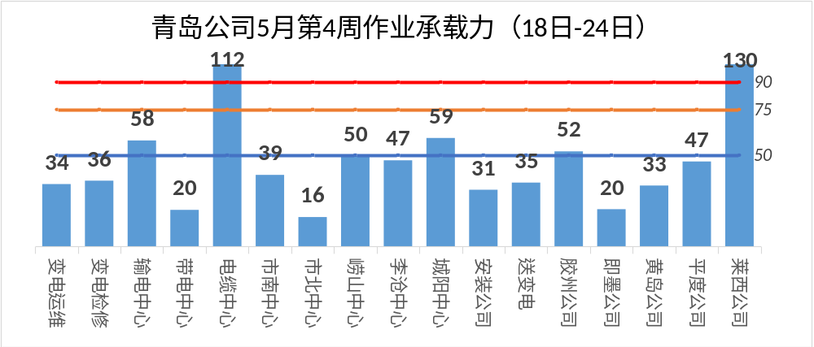
X1、X2作业承载力满载（90%以上），X1主要开展XXXXX等工作，X2主要开展XXXXX等工作。XX1、XX2重载（75%以上），XX1主要开展XXXXX等工作，XX2主要开展XXXXX等工作。
2.管理承载力分析XXXXXXXXXX。

三、辅助建议与风险管控提示
（本期辅助建议由研判人员结合承载力数据综合提出。建议占位符：ADVICE_BODY_2026）

